INFORME DE FISCALIZACIÓN

PLANES DE DESCONTAMINACIÓN ATMOSFÉRICA

CRUZ BLANCA

DFZ-2019-1114-X-PPDA

 | Nombre | Firma
Aprobador | Ivonne Mansilla G.
Elaborado | Patricia Aros B.

DETALLE DE LA ACTIVIDAD DE FISCALIZACIÓN

INFORMACIÓN DEL TITULAR.
Titular | Rut | Identificación de la actividad | Dirección
Isapre Cruz Blanca S.A. | 96.501.450-0 | Isapre Cruz Blanca | Freire 667, Osorno

ANTECEDENTES DE LA ACTIVIDAD.
Instrumento | D.S. N°47/2015 MMA. Plan de Descontaminación Atmosférica para la comuna de Osorno
Tipo de Actividad | __x_ Inspección Ambiental __X_ Examen de la Información ___ Medición y Análisis
Fecha de la Actividad | Organismo encargado | Organismo Participante
18/06/2019  (Acta de Inspección, Anexo 1) | Superintendencia del Medio Ambiente | -

DOCUMENTACIÓN SOLICITADA Y ENTREGADA.
N° | Documento solicitado | Plazo de entrega | Fecha entrega | Observaciones
1 | Mediante Acta de fiscalizacion de fecha 18.06.2019 de la SMA, se solicitó al titular presentar certificado de origen del fabricante que indique que la caldera cumple con el limite máximo de emisión de material particulado de 50 mg/Nm3, asi como la potencia térmica de esta. | 10 días hábiles | 2 de julio de 2019 | Con fecha 19 de junio la representante legal de Isapre Cruz Blanca S.A. hace llegar al email de la oficial de partes corrección al punto del acta de fecha 18.06.2019 donde se indica que la caldera no es nueva.
2 | Mediante Resolución Exenta N°55 de fecha 5 de septiembre se reitera al titular enviar información de la Potencia Térmica Nominal (en KWt o MWt) de la caldera a petróleo marca Kiturami Modelo KS-50 | 10 días hábiles | 25 de septiembre de 2019 | Con fecha 13 de septiembre 2019 ingresa a oficina de partes carta de la Gerente de Personas y Administración Sra. Marcia Perry Ovando donde informa que la Isapre Cruz Blanca sucursal Osorno decidió dar de baja caldera diesel, marca Kiturami modelo KS – 50, año de fabricación 2001 la cual operaba en calle Freire 667 de la ciudad de Osorno. Adjuntan carta enviada el 9 de agosto a la Oficina Provincial de Osorno de la SEREMI de Salud Región de Los Lagos indicando la baja de la caldera.

HECHOS CONSTATADOS

N° | Exigencia | Hecho constatado y examen de la información
1 | D.S. N° 47/2015 del Ministerio de Medio Ambiente.  Artículo 2.- Los antecedentes que fundamentan el presente Plan de Descontaminación Atmosférica, se indican a continuación:  1.1 Antecendentes Normativos:  De acuerdo a los antecedentes recopilados en la comuna de Osorno respecto del incumplimiento a las normas primarias de calidad ambiental para material particulado MP10 y MP2,5, a través de la constatación de la superación de dichas normas en la estación de monitoreo con representatividad poblacional (EMRP) El Alba, se porcedió a declarar a la comuna de Osorno como Zona Saturada mediante D.S. N°27, de 2012, del ministerio del Medio Ambiente (MMA), publicado en el Diario Oficial el 28 de noviembre de 2012, por las concentraciones de material particulado respirable en la fracción gruesa y fina, MP10 y MP2,5. (…)  Artículo 3.- Definiciones. Para efectos de lo dispuesto en el presente Decreto, se entenderá por:  Caldera: Unidad principalmente diseñada para generar agua caliente, calentar un fluido térmico y/o para generar vapor de agua, mediante la acción del calor.  Caldera existente: Aquella caldera que se encuentra operando a la fecha de entrada en vigencia del presente Plan o aquella que entrará en operación dentro de los 12 meses siguientes a dicha fecha.  Caldera nueva: Aquella caldera que entra en operación después de los 12 meses siguientes a la entrada en vigencia del presente Plan.  Artículo 41 : Las calderas, nuevas o existentes, de potencia térmica nominal mayor o igual a 75 kWt, deberán cumplir con los limites máximos de emisión de MP que se indican en la tabla siguiente:  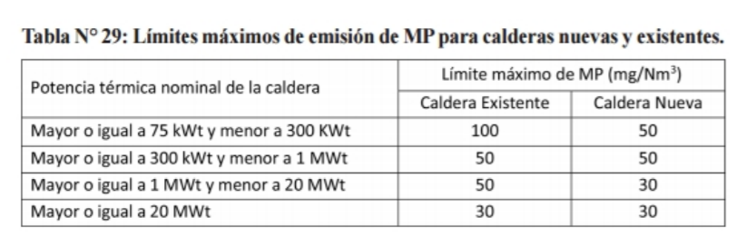  Simultáneamente, las calderas nuevas de potencia térmica nominal mayor o igual a 300 kWt deberán cumplir con un valor de eficiencia sobre 85%.  I. Plazos de cumplimiento:  a) Las calderas existentes deberán cumplir con los limites de emisión establecidos en la presente disposición, a contar del plazo de 36 meses, desde la publicación del presente Decreto en el Diario Oficial.  b) Las calderas nuevas deberán cumplir con las exigencias establecidas en la presente disposición desde la fecha de inicio de su operación. | - En Inspección Ambiental realizada el día 18 de junio de 2019 por fiscalizadores de la SMA, a la unidad fiscalizable “Isapre Cruz Blanca”, ubicada en Freire 667 de la comuna de Osorno, se constató la existencia de una caldera a petróleo, marca KITURAMI Modelo KS 50, para calefacción con un consumo de 6.8 l/h  - El titular no pudo acreditar mediante documentación la inscripción de la caldera en la SEREMI de Salud Región de Los Lagos.  c. Por medio del Acta de fiscalizacion de la SMA de fecha 18 de junio de 2019 se solicitó al titular de la UF “Isapre Cruz Blanca” presentar en un plazo de 10 días certificado de origen del fabricante que indique que la caldera cumple con el limite máximo de emisión de material particulado de 50mg/Nm3 así como la potencia térmica de esta.  d. En respuesta al Acta de fiscalizacion, el titular reportó mediante carta (Anexo 2), recibida en las oficinas de la SMA el 13 de septiembre de 2019, la decisión de la Isapre Cruz Blanca de dar de baja la caldera a diesel marca Kiturami, modelo KS 50 de año de fabricación 2001, el cual fue reemplazado por un sistema de aire acondicionado con tecnología invertir, el cual esta en funcionamiento desde la misma fecha que dejo de funcionar la caldera.

ANEXO FOTOGRÁFICO.

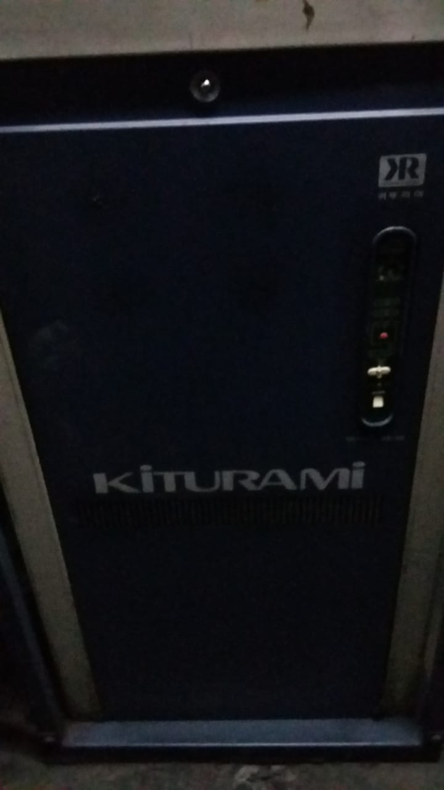 |  | 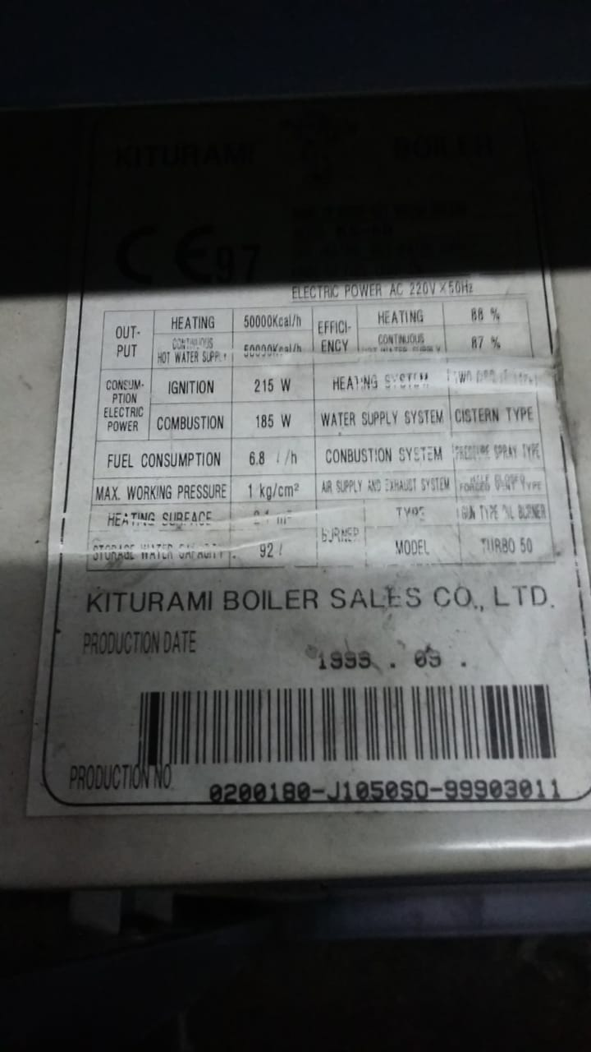
Fotografía N°1 | Fecha: 18/06/2019 | Fotografía N°2 | Fecha:. 18/06/2019
Descripción: Fotografía de la Caldera a petróleo marca Kiturami |  | Descripción: Fotografía con información de las características de la caldera

CONCLUSIONES.

Como resultado de la actividad de fiscalización ambiental realizada a la Unidad Fiscalizable “Isapre Cruz Blanca” de la ciudad de Osorno en el marco del PDA de Osorno (D.S. N° 47/2015 MMA) se verifica que a través de carta ingresada a la oficina de partes informa que la caldera a petróleo , marca KITURAMI Modelo KS – 50 fue dada de baja y remplazada por un sistema de aire acondicionado con tecnología invertir.

ANEXOS.

N° Anexo | Nombre Anexo
1 | Acta de inspección ambiental de fecha 18 de junio de 2019.
2 | Antecedentes presentados por el titular de fecha 13 de septiembre de 2019

